PHOENIX PROJECT

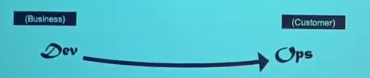

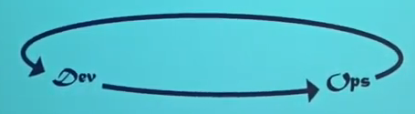

DEV ile OPS ne kadar birbiriyle iletisim halindeyse delivery surecinde o kadar az sikinti yasanir.

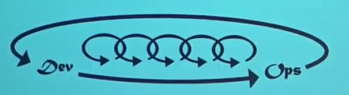

boyle olursa ne olur. olusabilecek problemler cok kisa bir surede cozulebilir. olusabilecek 5 adet problemi bir haftada 5 gun boyunca gunde birer saat ayirarak cozmek mi daha iyi yoksa haftanin sadece 1 gununde 5 saat ugrasarak cozmek mi daha iyi?

DEV ILE OPS birbirinden ayri olmamali beraber calismali, birbiriyle kavga etmemeli.

Is yaparken ne kadar cok feedback alirsak olusabilecek hatalari da o kadar minimize etmis oluruz.

DEv ler projeyi gelistiriyorlar ama sadece kendi dev environment lari icin gelistirdikleri icin ve production environment i dikkate almadiklari icin problemler yasiyorlar.

Ops takiminin ise gelistirilen her uygulama vs icin yeni serverlari kontrol altinda tutmalari gerekiyor ve bu cok cogaliyor. Bu sorunlari cozebilmeleri icin birlikte calismalari gerekiyor. birbirlerinin pencerelerinden bakmalari gerekiyor. Dusunce yapilarini degistrimeleri gerekiyor ve yeni tool lar kullanmalari gerekiyor. mesela kendi programlarini test edebilecekleri bir sey gerekiyor ornegin jenkins. source control icin github gibi bir tool gerekiyor. bunlari kullanarak 100lerce programi kontrol edebilecekler. bottlenecks lerini belirleyebilmeleri icin rackspace devops automation service kullanmalari gerekiyor.